Θέμα 4^{ο}

Με βάση τον παρακάτω πίνακα να απαντήσετε:
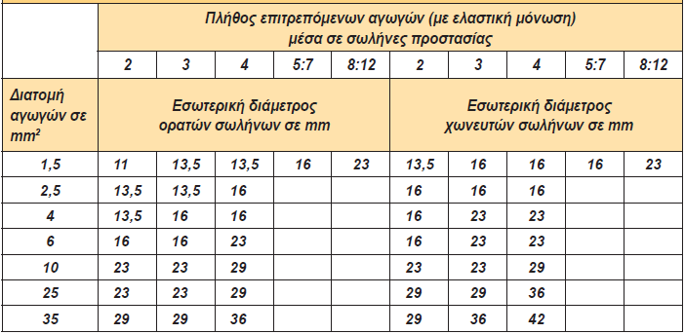

  - Ποια θα πρέπει να είναι η ελάχιστη εσωτερική διάμετρος πλαστικού σωλήνα για να τοποθετηθούν πέντε (5) αγωγοί ΝΥΑ Η07V-U PVC 1,5mm² σε ορατή εγκατάσταση;
Εξηγήστε πως χρησιμοποιήθηκε ο πίνακας.
Μονάδες: 08
  - Πως είναι χρωματισμένοι οι αγωγοί και γιατί;
Μονάδες: 08
  - Να εξηγήσετε γιατί υπάρχει διαφοροποίηση στη διάμετρο του σωλήνα, όπως γίνεται αντιληπτό από την ανάγνωση του παραπάνω πίνακα, στην περίπτωση ενός ορατού σωλήνα σε μια εγκατάσταση και στην περίπτωση ενός χωνευτού.
Μονάδες: 09

